@mehmetakif.unaldi ORTAOKULU 5. SINIFLAR TÜRKÇE DERSİ 1. DÖNEM 2. YAZILI (3. SENARYO)

T.O.5.8. Metnin derin anlamını belirlemeye yönelik basit çıkarımlar yapabilme
Annem, öykülerini evimize girince sokak kapısının hemen karşısında yer alan küçük çalışma odasında yazar. Çoğu zaman onu yazarken görmeyiz çünkü bizim uyuduğumuz sakin saatlerde yazmayı tercih eder. Yalnızca gece uyanırsam odasının önüne kadar giderim, rahatsız etmemeye çalışarak kapının aralığından ona bakarım. Eğer yazmaya başlayıp kendi dünyasına daldıysa beni büyük ihtimalle görmez. Kedimiz Suşi de çoklukla onun yanındadır ama o beni hemen fark eder.
Bu metinde annenin, kapının aralığından bakan çocuğunu fark etmemesinin sebebi nedir? Yazınız.

Cevap anahtarı için instagram @mehmetakif.unaldi

T.O.5.17. Metnin bölümlerini belirlemeye yönelik çözümleme yapabilme
I.
Çocuk, tohumu köy meydanına ekmiş. Ancak tohum filizlenince işler karışmış. Zaman bir hızlanıyor, bir yavaşlıyor; gündüzler kısalıyor, geceler uzuyormuş. Köylüler panik içinde ne yapacaklarını bilememiş. Çocuk, yaptığı hatayı anlayıp çok üzülmüş.
II.
Bir zamanlar zamanı yavaş akan bir köy varmış. Bu köyde meraklı bir çocuk yaşarmış. Çocuk, her şeyin neden bu kadar yavaş olduğunu hep düşünürmüş. Bir gün çocuk, köyün dışında kimsenin gitmeye cesaret edemediği eski değirmenin yanında parlayan garip bir tohum bulmuş. Tohum o kadar parlakmış ki güneş bile yanında sönük kalırmış. Yaşlılar bu tohumu görünce bunun “zaman tohumu” olduğunu söylemişler.
III.
Çocuk, tohumu toprağın derinliklerine tekrar gömüp sabırla beklemiş. Günler sonra zaman yeniden düzene girmiş. Köylüler çocuğu affedip ona teşekkür etmiş. Çocuk ise o günden sonra bilmediği bir şeye hemen dokunmamak gerektiğini öğrenmiş.
Bu metnin numaralanmış bölümlerini serim, düğüm ve çözüm sırasına uygun şekilde sıralayınız.

Cevap anahtarı için instagram @mehmetakif.unaldi
T.O.5.18. Şiirin biçim özelliklerini belirlemeye yönelik çözümleme yapabilme
Küçük, tombul bir çocuğun sevinci
Nasıl sönerse
Öyle çekilir hayat yüzümden
Sen gidince
(Hüseyin Yurttaş)
Bu dizeleri anlamlı ve kurallı bir cümle şeklinde (düzyazıya çevirerek) yeniden yazınız.

T.O.5.19. Bilgilendirici metinde düşünceyi geliştirme yollarını belirlemeye yönelik çözümleme yapabilme
Vatan sevgisi; insanın doğup büyüdüğü toprağa, bayrağına, milletine ve değerlerine karşı duyduğu derin bağlılıktır. Bu sevgi; örneğin fedakârlık yapmayı, vatanı korumayı ve ona zarar gelmemesi için sorumluluk almayı içerir.
Bu metinde başvurulan düşünceyi geliştirme yollarınız aşağıya yazınız.

Cevap anahtarı için instagram @mehmetakif.unaldi

T.Y.5.17. Yazısında düşünceyi geliştirme yollarını kullanabilme/T.Y.5.21. Yazım kuralları ve noktalama işaretlerini uygulayabilme
- Akran zorbalığının tanımı
- Akran zorbalığıyla ilgili örnek
- Akran zorbalığıyla ilgili bir benzetme
- Akran zorbası biriyle akran zorbası olmayan birini karşılaştırma
Bu şartları karşılayan beş cümlelik bir paragraf yazınız. Yazım ve noktalama kurallarına dikkat ediniz.
………………………………………………………………………………………………………………………………………………………………………………………………………………………………………………………………………………………………………………………………………………………………………………………………………………………
………………………………………………………………………………………………………………………………………………………………………………………………………………………………………………………………………………………………………………………………………………………………………………………………………………………………………………………………………………………………………………………………………………………………
………………………………………………………………………………………………………………………………………

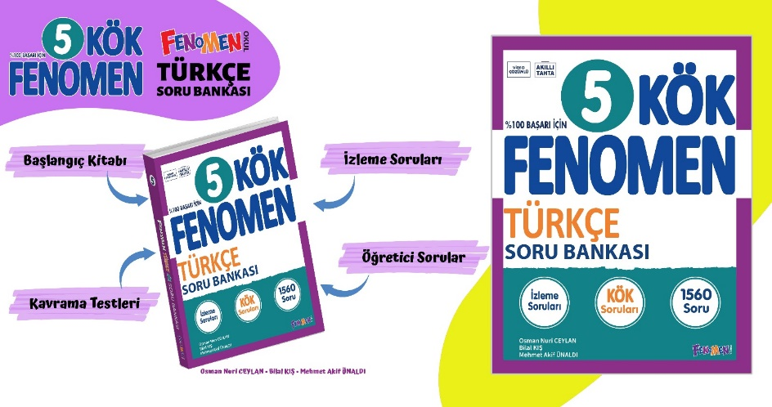
Maarif Modeli’ne tam uygunlukta hazırladığımız Fenomen Kök 5 soru bankamıza Fenomen bayileri ya da bağlantıdan ulaşabilirsiniz. https://fenomenkitap.com.tr/
BAŞARILAR DİLERİM @mehmetakif.unaldi

